VP200B External Specification
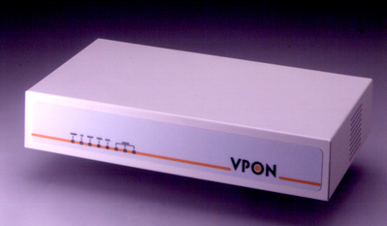

Formosa Industrial Computing, INC.

July 30, 2026

1. 系統功能 3
2. 系統架構 4
3. 電腦系統需求 4
4. 系統規格 5
5. 軟體功能說明 6
5.1 bGWMAIN 1.0 Firmware 6
5.1.1 即時連線監視及錄影功能 6
5.1.2 線上設定及控制功能 6
5.1.3 其他功能 6

1. 系統功能
- VP200B Camera Server本身即是一台Web Server
- 來自攝影機的影像被即時擷取, 壓縮, 然後再經由 Internet, Intranet 或一般電話線傳送.
- 在網路上傳送視訊(有別於一般視訊網路以同軸電纜傳送視訊)
- 不受視訊網路配線之影響，打破地域限制
- 安裝容易，即插即用, 成本效益高，應用範圍廣
- 系統設定簡單（透過HTTP Home Page）
- 支援三種連線方式：撥接上網、固接上網或直接連線
- 最小頻寬需求為6K bytes/seconds，在沒有頻寬限制下，每秒鐘可傳送10個 Frame
- 支援H.263、 Motion JPEG及JPEG三種影像壓縮方法
- 用戶端僅需使用一般的瀏覽器，不需再另加特殊軟硬體
- 隨時隨地皆可瀏覽或捕捉即時的動態畫面, 最多可連接6支黑白∕彩色攝影機,V8或錄放影機
- 遠端控制最多4組監控輸出∕入接點，可做為保全用途
- 可遠端控制影像放大、縮小，並自由調整影像的畫質、對比、明亮等設定值
- 遠端遙控攝影機，向上、下、左、右移動及Zoom in、Zoom out做放大縮小效果。

2. 系統架構
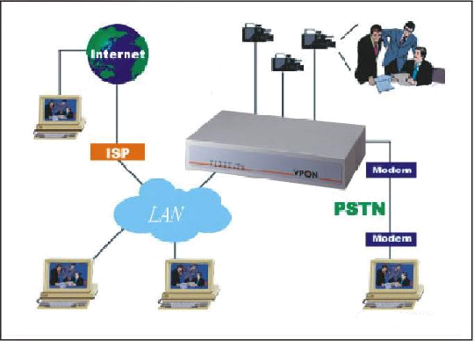
3. 電腦系統需求
- 執行瀏覽器之電腦系統需求
- Pentium 166 MHZ以上, 32MB DRAM
- PCI VGA Card
- 10BaseT Ethernet Card
- Window 95/98/2000/NT
- Microsoft Internet Explorer Version 4.0 software OR Netscape Navigator 4.5

4. 系統規格
VP200糸統規格
攝影機輸入 | 最多六支, RCA接頭  支援NTSC/PAL, 自動偵測訊號格式
攝影機輸出 | 1 組母頭DB9 轉六支RCA 母頭端子, 支援NTSC/PAL
擷取影像尺寸 | 320 x 240, 24-bit全彩影像
最高影像更新速率 | 每秒10張
影像壓縮方式 | H.263, MJPEG, JPEG三種
監控輸入點 | 四組, NO或NC Type
監控輸出點 | 四組, 無電壓接點, 耐電壓: 24V/200mA
網路介面 | 10BaseT Ethernet, RJ45
通訊協定 | TCP/IP, PPP, HTTP
撥接上網介面 | RS232外接MODEM 或 ISDN/TA, DB9 公接頭
PTZ遙控介面 | RS232/422/485, DB9 公接頭
電源供應 | 90 – 264V AC, 47 – 63 Hz
尺寸 | 小於304 x 165 x 55(mm)
重量 | ? Kg

5. 軟體功能說明

5.1 bGWMAIN 1.0 Firmware

5.1.1 即時連線監視及錄影功能
- 可選擇1,6支攝影機同時顯示在同一劃面上
- 可選擇將影像以外的資訊隱藏起來
- 支援Mirror, Rotate
- 支援Motion Detection, Pre-Alarm
- 可以瀏覽器透過LAN連線VPON
- 可以瀏覽器透過COM1 Port連線VPON
- LAN和COM1 Port可同時使用
- 支援歐洲日期表示方式

5.1.2 線上設定及控制功能
- 16組密碼設定
- 可控制GPIO
- 可控制PTZ攝影機
- 可線上設定系統參數
- 可個別調整攝影機參數(飽和度, 對比,…)

5.1.3 其他功能
- 支援NetRecorder, GetVideo
- 自動下載及安裝影像解壓縮軟體
- 可以URL參數設計網頁外觀(例如顯示幾支攝影機,隱藏某些資訊等等)
- 可以URL參數作系統設定及下命令(例如GPIO, PTZ, 錄影)

